KẾ HOẠCH BÀI DẠY KHTN LỚP 8
CHỦ ĐỀ 5: KHỐI LƯỢNG RIÊNG VÀ ÁP SUẤT
BÀI 15. ÁP SUẤT TRÊN MỘT BỀ MẶT

- MỤC TIÊU DẠY HỌC
- Về kiến thức
- Dùng dụng cụ thực hành, khẳng định được áp suất sinh ra khi có áp lực tác dụng lên một diện tích bề mặt.
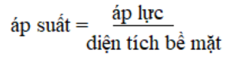
- Liệt kê được một số đơn vị áp suất thông dụng.
- Thảo luận được công dụng của việc tăng, giảm áp suất qua một số hiện tượng thực tế.
2. Về năng lực
a) Năng lực chung
- Tự chủ và tự học: Tích cực tham gia các hoạt động tìm kiếm thông tin, đọc sách giáo khoa, để tìm hiểu về áp lực, áp suất trên một bề mặt
- Giao tiếp và hợp tác: Làm việc nhóm hiệu quả theo sự phân công của GV, đảm bảo mỗi HS đểu có cơ hội tham gia thực hành và trình bày báo cáo trước lớp.
- Giải quyết vấn đề và sáng tạo: So sánh hiện tượng, phân biệt áp lực với các lực thông thường, phát hiện các yếu tố ảnh hưởng tới tác dụng của lực lên bề mặt bị ép, nhận thấy áp suất được ứng dụng nhiều trong các hoạt động hàng ngày.
b) Năng lực khoa học tự nhiên
- Nhận thức khoa học tự nhiên: Nhận biết được áp lực, tác dụng của áp lực lên một diện tích bề mặt.
- Tìm hiểu tự nhiên: phân biệt áp lực với các lực thông thường, phát hiện các yếu tố ảnh hưởng tới tác dụng của lực lên bề mặt bị ép.
- Vận dụng kiến thức, kĩ năng đã học: Vận dụng công thức tính áp suất để giải một số bài tập liên quan. Áp dụng kiến thức áp suất để giải thích một số hiện tượng liên quan trong đời sống và ứng dụng kiến thức áp suất để tăng, giảm áp suất hợp lí trong các hiện tượng liên quan.
3. Về phẩm chất
- Có niềm say mê, hứng thú với việc tìm tòi kiến thức mới liên quan tới áp lực và áp suất trên một bề mặt.
- Chủ động, tích cực tham gia các hoạt động học tập.
- Cẩn thận, chính xác khi thực hiện các phép toán.
II. THIẾT BỊ DẠY HỌC VÀ HỌC LIỆU
- Máy chiếu, bảng nhóm;
- Hai khối sắt giống nhau có dạng hình hộp chữ nhật; một khay nhựa hoặc thủy tinh trong suốt đựng bột mịn.
- Phiếu học tập.
Phiếu học tập số 1

Câu 1: So sánh độ lún trong mỗi trường hợp.

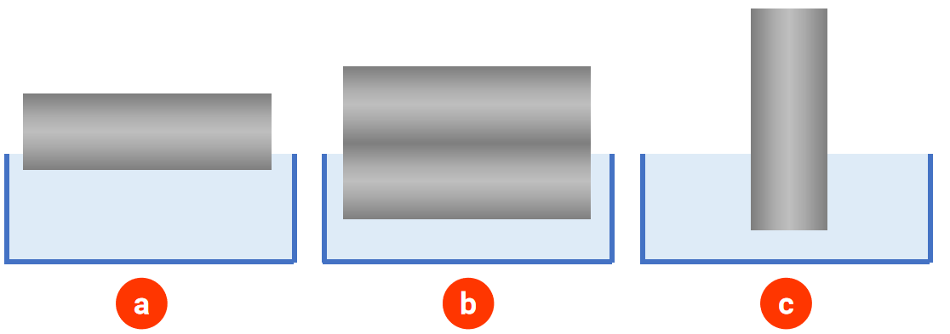

...............................................................................................................................................................................................................................................................................................................................................................................................................................................................................................................................................................................................................................

Câu 2: So sánh các áp lực, diện tích bị ép và độ lún trong các trường hợp bằng cách điền các dấu "=", ">", "<" thích hợp cho các chỗ trống của bảng sau:

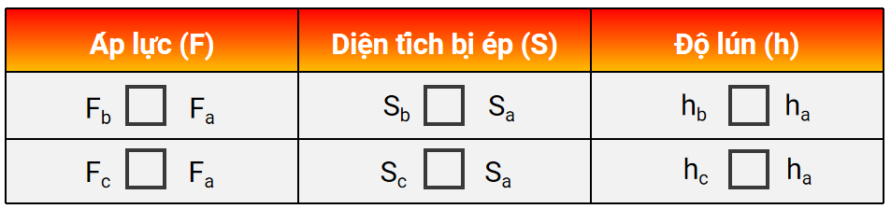.
Câu 3: Rút ra kết luận về sự thay đổi độ lún gây ra bởi áp lực của khối kim loại trên mặt cát khi:
- Cùng một áp lực, diện tích bị ép giảm
- Trên một diện tích bị ép không đổi, tăng áp lực
................................................................................................................................................................................................................................................................................................................

Phiếu học tập 2

Câu 1. Khi đoàn tàu đang chuyển động trên đường nằm ngang thì áp lực có độ lớn bằng lực nào?

A. Lực kéo do đầu tàu tác dụng lên toa tàu.

B. Trọng lực của tàu.

C. Lực ma sát giữa tàu và đường ray.

D. Cả 3 lực trên.

Câu 2: Tác dụng của áp lực phụ thuộc vào:
- phương của lực
- Chiều của lực
- Điểm đặt của lực
- Độ lớn của áp lực và diện tích mặt bị ép

Câu 3: Khi nhúng một khối lập phương vào nước, mặt nào của khối lập phương chịu áp lực lớn nhất của nước?

A. Áp lực như nhau ở cả 6 mặt.

B. Mặt trên

C. Mặt dưới

D. Các mặt bên

Câu 4: Chỉ ra kết luận sai trong các kết luận sau:

A. Áp lực là lực ép có phương vuông góc với mặt bị ép.

B. Đơn vị của áp suất là N/m².

C. Áp suất là độ lớn của áp lực trên một diện tích bị ép.

D. Đơn vị của áp lực là đơn vị của lực.

Câu 5: Muốn tăng áp suất thì:

A. Giảm diện tích mặt bị ép và giảm áp lực theo cùng tỉ lệ.

B. Giảm diện tích mặt bị ép và tăng áp lực.

C. Tăng diện tích mặt bị ép và tăng áp lực theo cùng tỉ lệ.

D. Tăng diện tích mặt bị ép và giảm áp lực.

Câu 6. Tại sao máy kéo nặng nề lại chạy được bình thường trên đất mềm, còn ô tô nhẹ hơn lại có thể bị lún bánh trên chính quãng đường này?
 | 

...............................................................................................................................................................................................................................................................................................................
Câu 7. Một xe tăng có trọng lượng 340000N. Tính áp suất của xe tăng lên mặt đường nằm ngang, biết rằng diện tích tiếp xúc của các bản xích với đất là 1,5 m2. Hãy so sánh áp suất đó với áp suất của 1 ô tô nặng 20000N có diện tích các bánh xe tiếp xúc với mặt đất nằm ngang là 250 cm2. Dựa vào kết quả tính toán ở trên, hãy trả lời câu hỏi ở phần mở bài

...............................................................................................................................................................................................................................................................................................................

.......................................................................................................................................................

Câu 8: Theo nguyên tắc để tăng áp suất là làm diện tích bị ép càng nhỏ càng tốt nên để ống hút cắm vào hộp sữa dễ dàng người ta làm một đầu nhọn.

...............................................................................................................................................................................................................................................................................................................

III. TIẾN TRÌNH DẠY HỌC
- PHƯƠNG PHÁP VÀ KĨ THUẬT DẠY HỌC
- Dạy học nêu và giải quyết vấn đề
- Dạy học theo nhóm và nhóm cặp đôi.
- Kĩ thuật động não.
- Phương pháp thuyết trình; sử dụng đồ dung trực quan
- CÁC HOẠT ĐỘNG HỌC
Hoạt động 1: Khởi động (10 phút)
Mục tiêu: Khơi gợi được sự hứng thú của HS tìm hiểu về áp lực, tác dụng của áp lực lên một bề mặt.
b) Nội dung:
- GV đưa ra tình huống có vấn đề: Tại sao khi một em bé đứng lên chiếc đệm (nệm) thì đệm lại bị lún sâu hơn khi người lớn nằm trên nó?


c) Sản phẩm:
Dự đoán câu trả lời của học sinh: Do khi em bé đứng thì diện tích bề mặt nệm bị ép nhỏ, khi người lớn nằm thì diện tích bề mặt nệm bị ép lớn. Vì vậy, tác dụng của lực lên diện tích bề mặt bị ép do người lớn gây ra nhỏ hơn tác dụng của lực lên diện tích bề mặt bị ép do em bé gây ra, dẫn tới em bé đứng lên chiếc đệm (nệm) thì đệm lại bị lún sâu hơn khi người lớn nằm trên nó
d) Tổ chức thực hiện:
Hoạt động của GV | Hoạt động của HS
Giao nhiệm vụ:  - GV đưa ra tình huống có vấn đề: Tại sao khi một em bé đứng lên chiếc đệm (nệm) thì đệm lại bị lún sâu hơn khi người lớn nằm trên nó? | Nhận nhiệm vụ
HS thực hiện nhiệm vụ  HS suy nghĩ tìm câu trả lời  GV mời một vài HS trả lời câu hỏi. | Thực hiện nhiệm vụ
Chốt lại và đặt vấn đề vào bài
- Kết luận: Do khi em bé đứng thì diện tích bề mặt nệm bị ép nhỏ, khi người lớn nằm thì diện tích bề mặt nệm bị ép lớn. Vì vậy, tác dụng của lực lên diện tích bề mặt bị ép do người lớn gây ra nhỏ hơn tác dụng của lực lên diện tích bề mặt bị ép do em bé gây ra, dẫn tới em bé đứng lên chiếc đệm (nệm) thì đệm lại bị lún sâu hơn khi người lớn nằm trên nó
Vậy tác dụng của lực lên một bề mặt bị ép được gọi là gì và phụ thuộc vào những yến tố nào? Chúng ta cùng đi tìm hiểu bài học hôm nay.
2. Hoạt động 2: Hình thành kiến thức mới
Hoạt động 2.1: Tìm hiểu áp lực
a) Mục tiêu: HS biết được khái niệm áp lực và phân biệt được các lực gọi là áp lực.
b) Nội dung: GV tổ chức cho HS quan sát sau và trả lời các câu hỏi sau:

+ Người và tủ có tác dụng lực nên nền nhà không?
+ Nếu có, lực đó có đặc điểm gì?
+ Từ các câu hỏi trên, Các lực đó gọi là áp lực. Vậy áp lực là gì?
- GV hướng dẫn HS đi đến kết luận: Áp lực là lực ép có phương vuông góc với mặt bị ép
- HS nêu đặc điểm của áp lực và một số ví dụ trong thực tế về áp lực mà em biết
Bài tập vận dụng: Lực nào sau đây không phải áp lực, vì sao?
- Lực do người tác dụng lên xe kéo  - Lực do xe kéo tác dụng lên mặt đất  - Lực do thùng hàng tác dụng lên xe kéo | 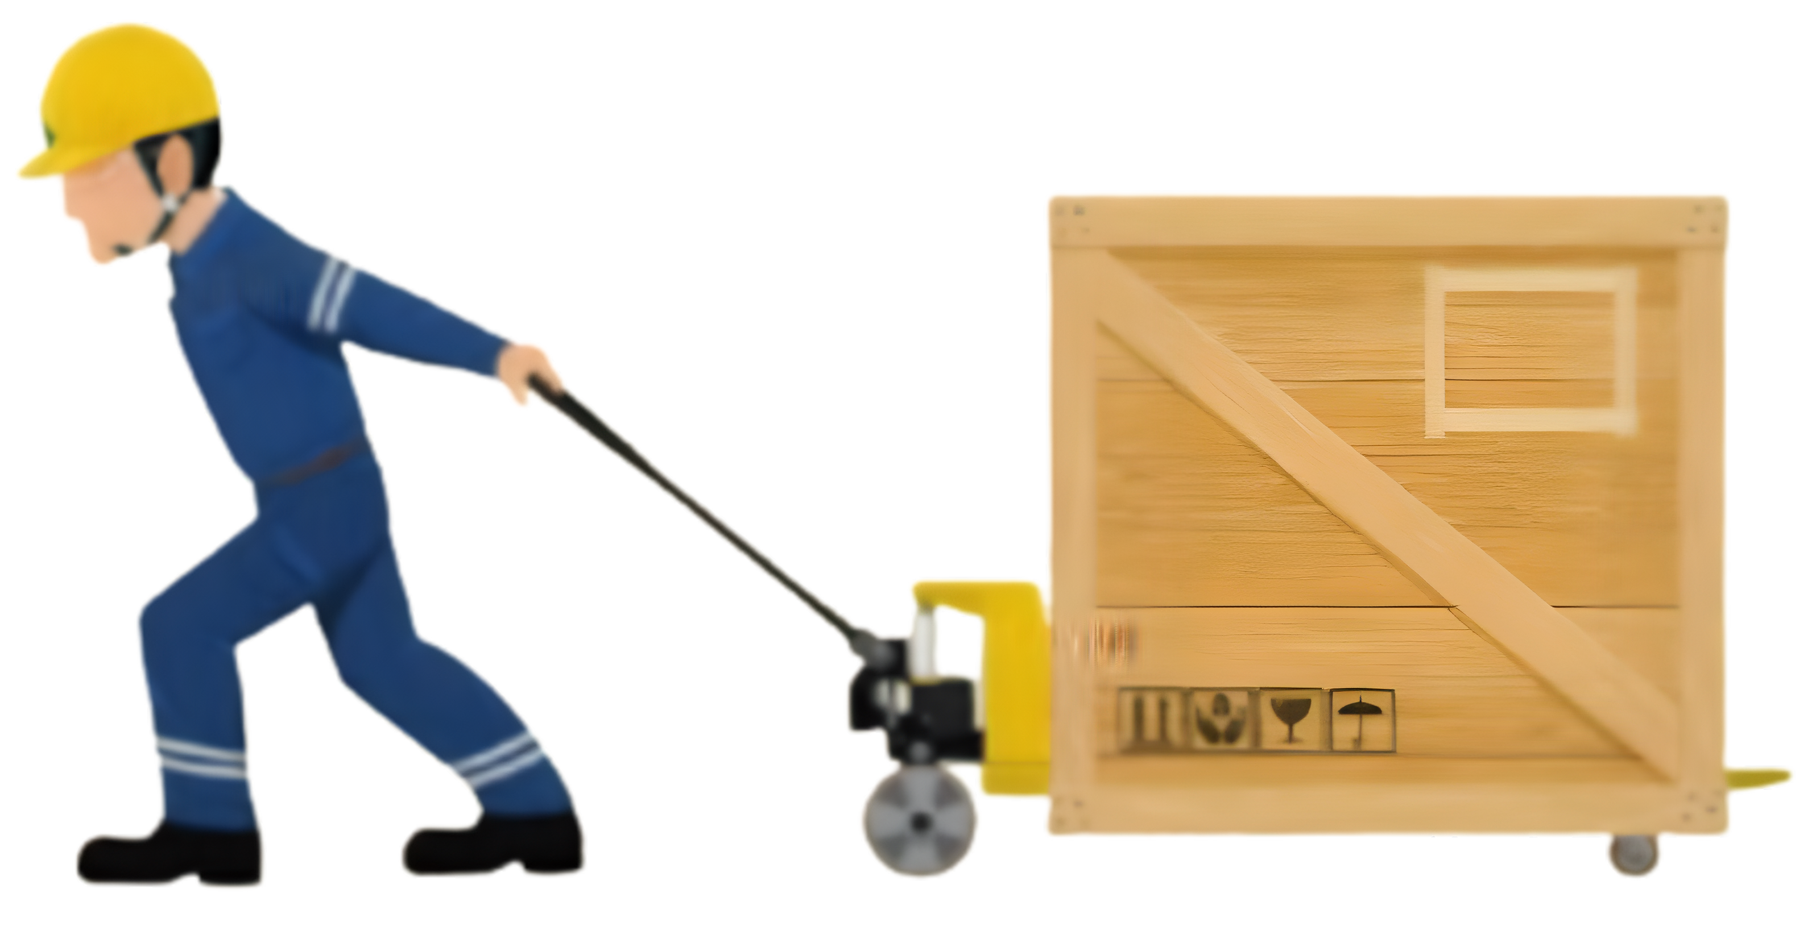
c) Sản phẩm:
Bài tập vận dụng:
a) Lực của người tác dụng lên xe kéo không phải là áp lực
b) Lực của xe kéo tác dụng lên mặt đường là áp lực
c) Lực của các thùng hàng tác dụng lên xe kéo là áp lực
d) Tổ chức thực hiện:
Hoạt động của GV | Hoạt động của HS
Giao nhiệm vụ:  GV sử dụng phương pháp dạy học hợp tác, kĩ thuật động não.  GV tổ chức cho HS quan sát sau và trả lời các câu hỏi sau:  + Người và tủ có tác dụng lực nên nền nhà không?  + Nếu có, lực đó có đặc điểm gì?  + Từ các câu hỏi trên, Các lực đó gọi là áp lực. Vậy áp lực là gì?  - HS nêu đặc điểm của áp lực và một số ví dụ trong thực tế về áp lực mà em biết.  Học sinh thảo luận cặp đôi hoàn thành bài tập vận dụng: Lực nào sau đây không phải áp lực, vì sao?  - Lực do người tác dụng lên xe kéo  - Lực do xe kéo tác dụng lên mặt đất  - Lực do thùng hàng tác dụng lên xe kéo | - Theo dõi trình bày của GV  - HS nhận nhiệm vụ, nghiên cứu SGK và trả lời câu hỏi của GV:
Hướng dẫn học sinh thực hiện nhiệm vụ:  - HS nghe hướng dẫn và hoàn thành nhiệm vụ được giao. | - HS Quan sát hình  - Phân tích đặc điểm của các lực  - Nêu thêm ví dụ về áp lực trong đời sống.
Báo cáo kết quả:  - Học sinh trình bày kết quả.  - Các học sinh còn lại lắng nghe để nhận xét và bổ sung.  - GV kết luận nội dung kiến thức mà các nhóm đã trình bày. | - Trình bày kết quả.  - Các học sinh còn lại nhận xét phần trình bày của bạn.
Tổng kết:  Áp lực là lực ép có phương vuông góc với mặt bị ép  Đặc điểm của áp lực:  +Có phương vuông góc với bề mặt bị ép  + Có chiều hướng vào bề mặt  + Điểm đặt: tại bề mặt bị ép  Một số ví dụ trong thực tế về áp lực | Ghi nhớ kiến thức và ghi vào vở.
  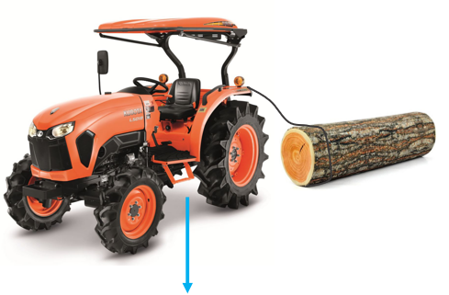  Lực của máy kéo tác dụng lên mặt đường Là áp lực | 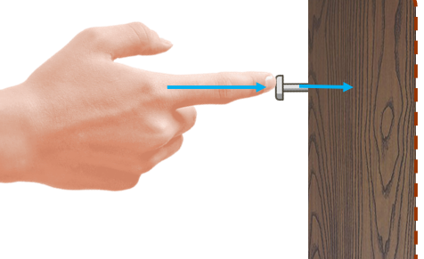  Lực của ngón tay tác dụng lên đầu đinh Là áp lực  Lực của mũi đinh tác dụng lên gỗ Là áp lực
Hoạt động 2.2: Tìm hiểu áp suất
- Mục tiêu:
- Phát biểu được định nghĩa áp suất
- Dùng dụng cụ thực hành, khẳng định được áp suất sinh ra khi có áp lực tác dụng lên một diện tích bề mặt.
- Viết được công thức tính áp suất,nêu được tên và đơn vị của các đại lượng có mặt trong công thức.
- Nội dung:
- Cho HS nêu các dụng cụ cần thiết để làm TN. Nêu phương án TN.
- GV yêu cầu HS làm thí nghiệm như hình 16.2 SGK và hoàn thành phiếu học tập số 1
- GV giới thiệu: Để xác định tác dụng của áp lực lên mặt bị ép thì người ta đưa ra khái niệm áp suất.
- GV đưa ra khái niệm về áp suất, công thức tính áp suất
Bài tập vận dụng: Một xe tăng có trọng lượng 350 000 N.
a. Tính áp suất của xe tăng lên mặt đường nằm ngang, biết rằng diện tích tiếp xúc của các bản xích với mặt đường là 1,5 m².
b. Hãy so sánh áp suất của xe tăng với áp suất của một ô tô có trọng lượng 25 000 N, diện tích các bánh xe tiếp xúc với mặt đường nằm ngang là 250 cm².
- Sản phẩm:
Phiếu học tập số 1

Câu 1: So sánh độ lún trong mỗi trường hợp: Độ lún ở trường hợp b > c > a

Câu 2: So sánh các áp lực, diện tích bị ép và độ lún trong các trường hợp bằng cách điền các dấu "=", ">", "<" thích hợp cho các chỗ trống của bảng sau:

.

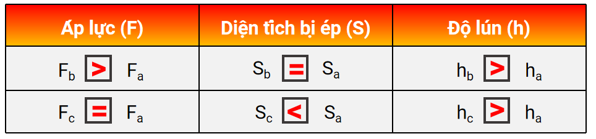
Câu 3: Rút ra kết luận về sự thay đổi độ lún gây ra bởi áp lực của khối kim loại trên mặt cát
- Với cùng 1 áp lực (a và b), khi diện tích bị ép giảm thì độ lún tăng
- Trên một diện tích bị ép không đổi (a và c), khi áp lựuc tăng thì độ lún tăng
Bài tập vận dụng:
Câu a  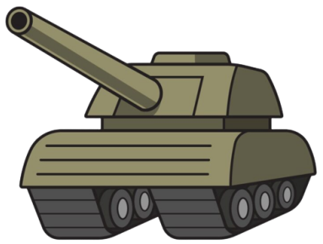  Áp lực F = P = 350 000 N  Áp suất của xe tăng:  p₁ = F₁/S₁ = 350000/1,5 = 233 333,33 N/m² | Câu b    Đổi: 250 cm2 = 0,025 m2  Áp lực F = P = 25 000 N  Áp suất của xe tăng:  p₂ = F₂/S₂ = 25000/0,025 = 1000000 N/m²
d) Tổ chức thực hiện:
Hoạt động của GV | Hoạt động của HS
Giao nhiệm vụ:  - Chia nhóm HS ( 6 HS/1 nhóm).  - Yêu cầu học sinh kiểm tra các dụng cụ thực hành theo mẫu chiếu trên màn hình.  - Giới thiệu dụng cụ thực hành  - GV yêu cầu HS làm thí nghiệm như hình 16.2 SGK và hoàn thành phiếu học tập số 1  Câu 1: So sánh độ lún trong mỗi trường hợp.  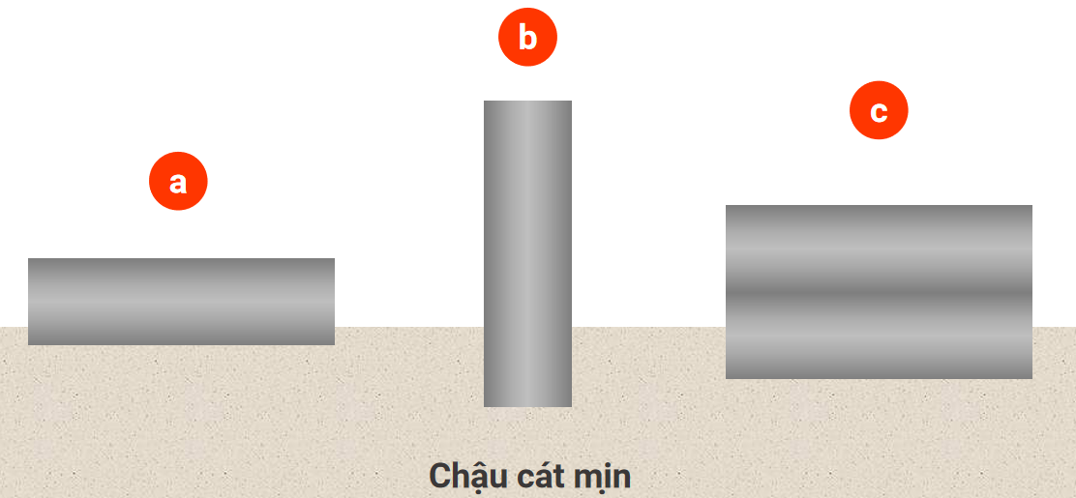  Câu 2: So sánh các áp lực, diện tích bị ép và độ lún trong các trường hợp bằng cách điền các dấu "=", ">", "<" thích hợp cho các chỗ trống của bảng sau:  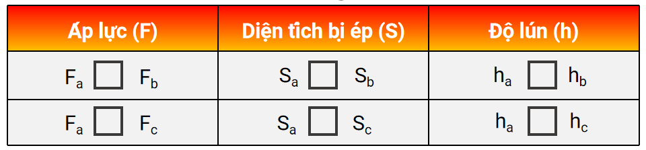  Câu 3: Rút ra kết luận về sự thay đổi độ lún gây ra bởi áp lực của khối kim loại trên mặt cát khi:  - Cùng một áp lực, diện tích bị ép giảm  - Trên một diện tích bị ép không đổi, tăng áp lực  Thảo luận hoàn thành phiếu học tập số 1  - GV giới thiệu: Để xác định tác dụng của áp lực lên mặt bị ép thì người ta đưa ra khái niệm áp suất.  - GV đưa ra khái niệm về áp suất, công thức tính áp suất | HS nhận nhiệm vụ .
Hướng dẫn học sinh thực hiện nhiệm vụ:  GV hướng dẫn các bước thực hiện, sau đó cho HS tự thực hiện theo các bước hướng dẫn trong SGK  - Hướng dẫn HS cách quan sát quá trình thí nghiệm;  - Hướng dẫn HS cách ghi chép kết quả thí nghiệm;  - GV hướng dẫn HS thảo luận câu hỏi trong phiếu học tập.  - Giáo viên: quan sát, hỗ trợ học sinh khi cần thiết, nhắc nhở an toàn phòng thực hành.  - Thảo luận nhóm và hoàn thành phiếu học tập số 1.  GV cho HS rút ra kết luận  Học sinh thảo luận nhóm làm bài tập vận dụng sgk/tr 84 | - Giải quyết vấn đề GV đưa ra.  - Thảo luận nhóm và hoàn thành phiếu học tập số 1.
Báo cáo kết quả:  - Chọn đại diện nhóm trình bày đáp án trong phiếu học tập số 2. Các nhóm còn lại quan sát, nhận xét.  (GV lưu ý nên chọn nhóm làm đúng và các nhóm làm sai để sửa rút kinh nghiệm)  - GV kết luận nội dung kiến thức cho HS. | - Đại diện nhóm lên trình bày  - Các nhóm còn lại nhận xét phần trình bày của nhóm bạn.
Tổng kết:  2. Khái Niệm Áp Suất  - Để xác định tác dụng của áp lực lên mặt bị ép, người ta đưa ra khái niệm áp suất.  - Áp suất được tính bằng độ lớn của áp lực trên một đơn vị diện tích mặt bị ép.  Đơn vị áp suất là pascal, kí hiệu Pa  1Pa = 1 N/m2  Một số đơn vị khác  Milimet thủy ngân: 1 mmHg = 133,3 Pa  Bar: 1 bar = 100 000 Pa  Atmosphere: 1 atm = 101 300 Pa | Ghi nhớ kiến thức.
  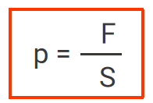 | Trong đó:  p: áp suất (N/m2)  F: áp lực (N)  S: diện tích mặt bị ép (m2)
Mở rộng:
Để đo áp suất người ta dùng áp kế
Đôi nét về nhà bác học vĩ đại Blaise Pascal

Hoạt động 2.3: Tìm hiểu về tăng giảm áp suất
- Mục tiêu: Thảo luận được công dụng của việc tăng, giảm áp suất qua một số hiện tượng thực tế.
- Nội dung:
- HS đọc phần thông tin trong SGK và thảo luận câu hỏi 5 SGK/tr 84-85.
- Vì sao các mũi đinh đều được vuốt nhọn?  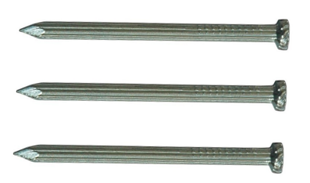  c.Vì sao khi làm phẳng nền nhà lát vữa xi măng, người thợ lại cần dùng giày đế phẳng và rộng  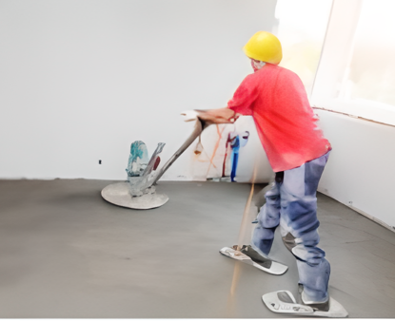 | - Vì sao phần lưỡi dao thường được mài mỏng.  - Vì sao khi thái thức ăn, nhiều khi ta cần tăng lực tác dụng lên dao?  

- Tìm một số ví dụ thực tế về trường hợp tăng, giảm áp suất và giải thích
+ Trong lao động sản xuất
+ Trong giao thông
+ Trong xây dựng
................
c) Sản phẩm:
HS đưa ra các câu trả lời
a.Mũi đinh được vuốt nhọn để giảm diện tích bị ép → tăng áp suất tác dụng lên mặt cần đóng → dễ đóng hơn
b. Lưỡi dao được mài mỏng để giảm diện tích bị ép →tăng áp suất tác dụng lên thức ăn →dễ thái hơn
- Tăng lực để tăng áp lực → tăng áp suất tác dụng lên thức ăn → dễ thái hơn
- Giày đế phẳng và rộng để tăng diện tích bị ép → giảm áp suất tác dụng nền nhà → tránh gây lún.
Ví dụ thực tế:
Trong lao động sản xuất  Cần chọn xẻng có đầu nhọn thay vì đầu vuông, do diện tích bị ép càng nhỏ khi tác dụng cùng một áp lực thì áp suất của xẻng có đầu nhọn lớn hơn sẽ lún sâu vào đất hơn. | 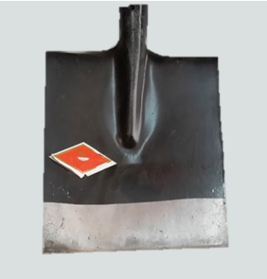 | 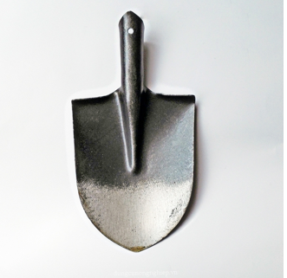
Trong giao thông  Do áp lực của các loại xe có tải trọng quá lớn đã gây ra áp suất rất lớn trên mặt đường đã làm mặt đường bị lún thành các rãnh sâu. | 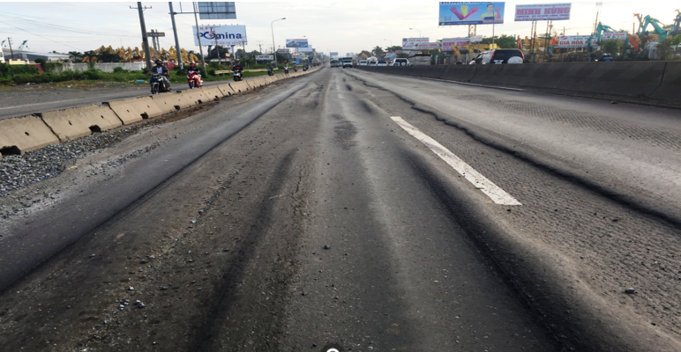
Trong xây dựng  Khi xây nhà ta cần xây móng to rộng (3). Vì tăng diện tích bị ép thì áp suất tác dụng xuống mặt đất giảm, giúp nhà không bị lún. | 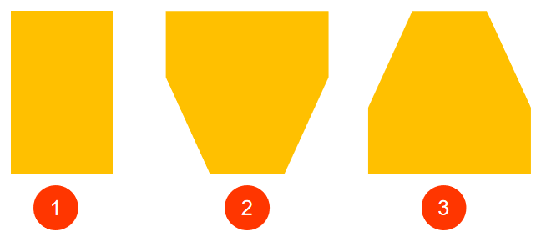
d. Tổ chức thực hiện
Hoạt động của GV | Hoạt động của HS
Giao nhiệm vụ  GV chia học sinh làm 6 nhóm, phát bảng phụ:  - HS đọc phần thông tin trong SGK và thảo luận câu hỏi 5 SGK/tr 84-85.  a.Vì sao các mũi đinh đều được vuốt nhọn?  b.Vì sao phần lưỡi dao thường được mài mỏng.  - Vì sao khi thái thức ăn, nhiều khi ta cần tăng lực tác dụng lên dao?  c.Vì sao khi làm phẳng nền nhà lát vữa xi măng, người thợ lại - Sau 5 phút. Nhóm thảo luận: Tìm một số ví dụ thực tế về trường hợp tăng, giảm áp suất và giải thích  + Trong lao động sản xuất  + Trong giao thông  + Trong xây dựng....  - GV giới thiệu phần em có biết: Áp suất ánh sáng | Học sinh quan sát hình 16.4, một số ví dụ tương tự và trả lời các câu hỏi của giáo viên đưa ra.
HS thực hiện nhiệm vụ  HS đọc phần thông tin trong SGK, thảo luận trả lời câu hỏi | + HS tham gia nội dung.  + HS thảo luận và trả lời câu hỏi.
* Báo cáo kết quả thực hiện nhiệm vụ học tập  - GV gọi ngẫu nhiên một HS đại diện cho một nhóm trình bày, các nhóm khác bổ sung (nếu có).  - Báo cáo kết quả của nhóm trong vòng 5 phút. | HS báo các kết quả thực hiện được và các nhóm góp ý bổ sung.
Tổng kết:  - GV chốt bài bằng sơ đồ tư duy:  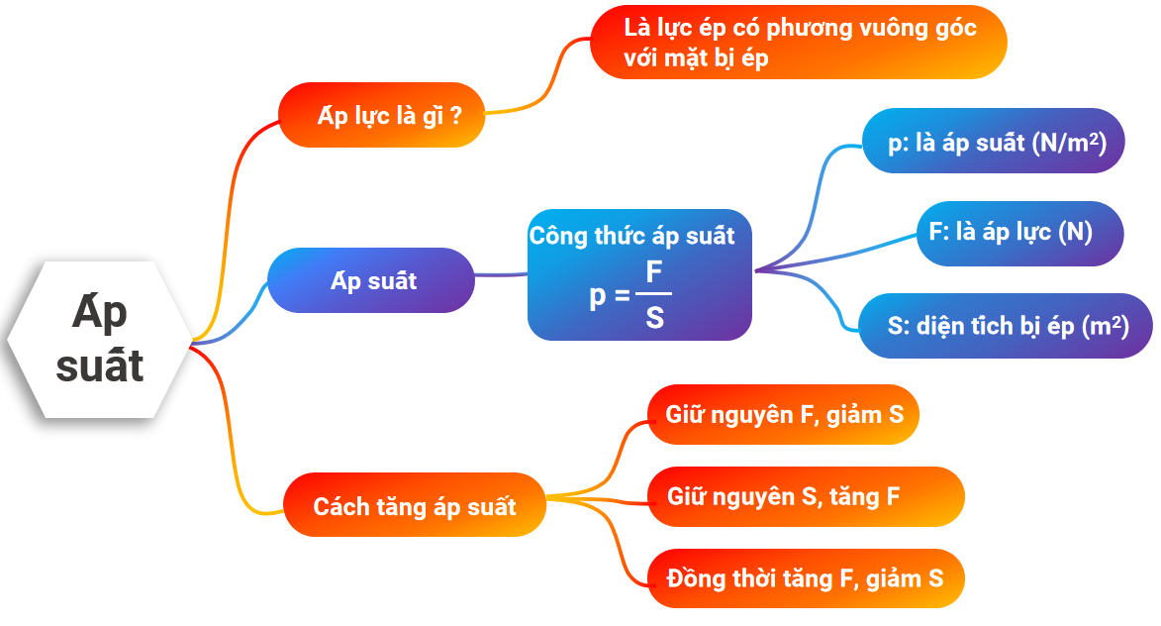 | HS rút ra định nghĩa

Hoạt động 4: Luyện tập
a) Mục tiêu:
- Hệ thống hóa kiến thức và làm một số bài tập.
b) Nội dung: Giáo viên tổ chức hướng dẫn học sinh thực hiện phiếu bài tập thông qua các phương pháp kĩ thuật dạy học sau:
- Bài tập trắc nghiệm: Trò chơi “Rung chuông vàng”– thực hiện ở tiết ôn tập 1.
- Phần tự luận: sử dụng hỏi đáp, thảo luận cặp đôi, thuyết trình thực hiện trong tiết ôn tập thứ 2.
c) Sản phẩm:
Câu trả lời của học sinh.
Phiếu học tập 2

Câu 1.

B. Trọng lực của tàu.

Câu 2:

D.Độ lớn của áp lực và diện tích mặt bị ép

Câu 3:

C. Mặt dưới

Câu 4:

C. Áp suất là độ lớn của áp lực trên một diện tích bị ép.

Câu 5:

B. Giảm diện tích mặt bị ép và tăng áp lực.

Câu 6. Tại sao máy kéo nặng nề lại chạy được bình thường trên đất mềm, còn ô tô nhẹ hơn lại có thể bị lún bánh trên chính quãng đường này?
Đáp án
- Máy kéo dùng xích có bản rộng( diện tích bị ép lớn) nên áp suất gây ra bởi trọng lượng của máy kéo nhỏ.
- Còn ô tô dùng bánh ( diện tích bị ép nhỏ), nên áp suất gây ra bởi trọng lượng của ô tô lớn hơn.
Chính vì thế mà máy kéo có thể chạy được trên đất mềm, còn ô tô thì không.
Câu 7. Một xe tăng có trọng lượng 340000N. Tính áp suất của xe tăng lên mặt đường nằm ngang, biết rằng diện tích tiếp xúc của các bản xích với đất là 1,5 m2. Hãy so sánh áp suất đó với áp suất của 1 ô tô nặng 20000N có diện tích các bánh xe tiếp xúc với mặt đất nằm ngang là 250 cm2. Dựa vào kết quả tính toán ở trên, hãy trả lời câu hỏi ở phần mở bài

Đáp án

Đổi 250 cm² = 0,025m²

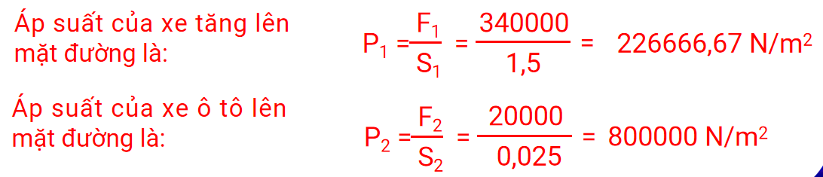

Câu 8: Theo nguyên tắc để tăng áp suất là làm diện tích bị ép càng nhỏ càng tốt nên để ống hút cắm vào hộp sữa dễ dàng người ta làm một đầu nhọn.

d) Tổ chức thực hiện:
HOẠT ĐỘNG CỦA GV | HOẠT ĐỘNG CỦA HS
Chuyển giao nhiệm vụ học tập:  Giáo viên tổ chức lớp học cho các hoạt động ôn tập bài tập như sau:  - Bài tập trắc nghiệm: Trò chơi “Rung chuông vàng”:  Luật chơi: Có 5 câu trắc nghiệm, mỗi câu hỏi sẽ có 15 giây suy nghĩ, sau thời gian suy nghĩ, học sinh cả lớp giơ thẻ đáp án A.B,C,D để trả lời. Bạn nào giợ muộn sẽ phạm quy. Các bạn trả lời sai và phạm quy sẽ nộp lại bộ thẻ trả lời và dừng tính điểm từ câu đó. Bạn nào trả lời được nhiều câu nhất sẽ chiến thắng.  Bài tập trắc nghiệm:  Câu 1. Khi đoàn tàu đang chuyển động trên đường nằm ngang thì áp lực có độ lớn bằng lực nào?  A. Lực kéo do đầu tàu tác dụng lên toa tàu.  B. Trọng lực của tàu.  C. Lực ma sát giữa tàu và đường ray.  D. Cả 3 lực trên.  Câu 2: Tác dụng của áp lực phụ thuộc vào:  - phương của lực  - Chiều của lực  - Điểm đặt của lực  - Độ lớn của áp lực và diện tích mặt bị ép  Câu 3: Khi nhúng một khối lập phương vào nước, mặt nào của khối lập phương chịu áp lực lớn nhất của nước?  A. Áp lực như nhau ở cả 6 mặt. B. Mặt trên  C. Mặt dưới D. Các mặt bên  Câu 4: Chỉ ra kết luận sai trong các kết luận sau:  A. Áp lực là lực ép có phương vuông góc với mặt bị ép.  B. Đơn vị của áp suất là N/m².  C. Áp suất là độ lớn của áp lực trên một diện tích bị ép.  D. Đơn vị của áp lực là đơn vị của lực.  Câu 5: Muốn tăng áp suất thì:  A. Giảm diện tích mặt bị ép và giảm áp lực theo cùng tỉ lệ.  B. Giảm diện tích mặt bị ép và tăng áp lực.  C. Tăng diện tích mặt bị ép và tăng áp lực theo cùng tỉ lệ.  D. Tăng diện tích mặt bị ép và giảm áp lực.  Phần tự luận: GV chia lớp thành nhóm 5 học sinh, phát bảng phụ, phấn, học sinh có 7 phút thảo luận và hoàn thành câu 6,7 phiếu học tập số 2.  Câu 6. Tại sao máy kéo nặng nề lại chạy được bình thường trên đất mềm, còn ô tô nhẹ hơn lại có thể bị lún bánh trên chính quãng đường này?  Câu 7. Một xe tăng có trọng lượng 340000N. Tính áp suất của xe tăng lên mặt đường nằm ngang, biết rằng diện tích tiếp xúc của các bản xích với đất là 1,5 m2. Hãy so sánh áp suất đó với áp suất của 1 ô tô nặng 20000N có diện tích các bánh xe tiếp xúc với mặt đất nằm ngang là 250 cm2. Dựa vào kết quả tính toán ở trên, hãy trả lời câu hỏi ở phần mở bài | HS nhận nhiệm vụ GV đã giao.
Hướng dẫn HS thực hiện nhiệm vụ: GV quan sát, hỗ trợ các nhóm khi cần thiết. | Học sinh nhận nhiệm vụ
Báo cáo kết quả:
- Bài tập trắc nghiệm: Cả lớp tham gia trả lời câu hỏi.
- Giáo viên chuẩn hóa các nội dung báo cáo của học sinh.

